Leitfaden für die Lehrpersonen
Schritt M1 – Reflexion Wohlbefinden:
Die Schülerinnen und Schüler sollen mit Hilfe des Online-Tools Mind-Map die Faktoren erarbeiten, die das Wohlbefinden ihrer Familie positiv beeinflussen.
Mind-Map: https://www.teammapper.org
Klassen mit eigenem Moodle-Zugang können direkt das integrierte Mind-Map-Tool nutzen.
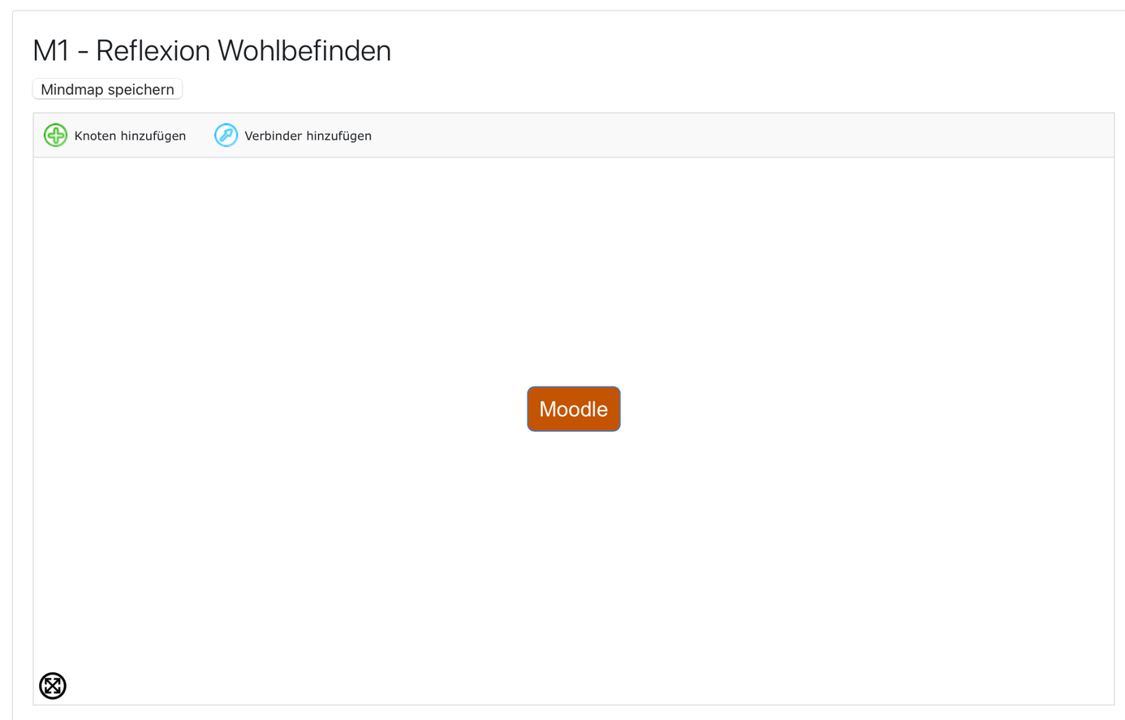
Erklärung des Online Tools:
Das Online-Tool Mind-Map ist ein Programm, das zur visuellen Darstellung von Ideen und Konzepten dient. Es hilft dabei, Gedanken strukturiert zu organisieren, Zusammenhänge zu erkennen und kreative Prozesse zu fördern. Besonders nützlich ist es für Brainstorming, Planungen und Lernzwecke.
Schritt M2 – Ausgabenstruktur einer Familie:
Die Schülerinnen und Schüler lesen zunächst einen kurzen Text über eine Familie. Anschließend analysieren sie mithilfe der Excel-Tabelle oder des PDFs, wie die Ausgaben der Familie verteilt sind. Zum Abschluss wird im Klassenverband eine mögliche Aufteilung der monatlichen Ausgaben erarbeitet. Die Kategorien „Sonstiges“ und „Sparen“ sind dabei bereits vorgegeben.
Erklärung des Online-Tools:
Das Online-Tool Excel ist ein Programm zur Erstellung und Bearbeitung von Tabellen, das insbesondere für Datenorganisation, Berechnungen und Analysen genutzt wird. Es ermöglicht die strukturierte Erfassung und Verarbeitung von Informationen, bietet leistungsstarke Funktionen zur Automatisierung von Berechnungen und unterstützt visuelle Darstellungen durch Diagramme und Grafiken. Besonders nützlich ist es für Finanzplanung, Datenanalyse, Projektmanagement und wissenschaftliche Auswertungen.
Schritt M3 - Veränderung der Ausgabenstruktur:
Die Schülerinnen und Schüler analysieren die finanziellen Auswirkungen eines Schicksalsschlags auf eine fiktive Familie. In 4er-Gruppen überlegen sie, wie das reduzierte Haushaltsbudget von 3.800 Euro sinnvoll aufgeteilt werden kann. Dabei diskutieren sie mögliche Einsparungen und tragen ihre Vorschläge in die Tabelle ein. Anschließend werden die Ergebnisse im Plenum besprochen.
Erklärung des Online-Tools:
Das Online-Tool Excel ist ein Programm zur Erstellung und Bearbeitung von Tabellen, das insbesondere für Datenorganisation, Berechnungen und Analysen genutzt wird. Es ermöglicht die strukturierte Erfassung und Verarbeitung von Informationen, bietet leistungsstarke Funktionen zur Automatisierung von Berechnungen und unterstützt visuelle Darstellungen durch Diagramme und Grafiken. Besonders nützlich ist es für Finanzplanung, Datenanalyse, Projektmanagement und wissenschaftliche Auswertungen.
Schritt M4 - Persönliche Folgen:
Die Schülerinnen und Schüler reflektieren die persönlichen Auswirkungen eines plötzlichen Einkommensrückgangs in ihrer Familie. Sie halten ihre Überlegungen in einer Mind-Map fest und identifizieren mögliche Veränderungen im Alltag sowie notwendige Anpassungen. Anschließend können die Ergebnisse in der Klasse diskutiert werden.
Mind-Map: https://www.teammapper.org
Klassen mit eigenem Moodle-Zugang können direkt das integrierte Mind-Map-Tool nutzen.
Erklärung des Online Tools:
Das Online-Tool Mind-Map ist ein Programm, das zur visuellen Darstellung von Ideen und Konzepten dient. Es hilft dabei, Gedanken strukturiert zu organisieren, Zusammenhänge zu erkennen und kreative Prozesse zu fördern. Besonders nützlich ist es für Brainstorming, Planungen und Lernzwecke.

